
C++程序设计
C++ Programming
实验报告5-6
Experiment Report

专业(Major)： 计算机科学与技术2502班
学号(ID)：202512898
姓名(Name)：田佩宁
提交日期(Date)：2025年12月21日
成绩(Score)：

东北大学悉尼智能科技学院
Sydney Smart Technology College, Northeastern University

实验编号（Experiment No.）：5
实验名称（Experiment Name）：运算符重载的实现
实验目的（Experiment Purpose）：
（1）理解运算符重载的作用；
（2）掌握运算符重载方法。
实验内容（Experiment Contents）：
编写一个程序，定义一个时间类Time，包含三个属性： hour, minute 和 second
要求通过运算符重载实现如下功能:
时间输入输出(>>、<<)；
时间增加减少若干(+=、-=)，例：Time& operator+=(const Time&);Time& operator-=(const Time&)；
时间前、后自增加/减少1秒(++、--)，前自增例：Time& operator++(); 后自增例：Time operator++(int)；
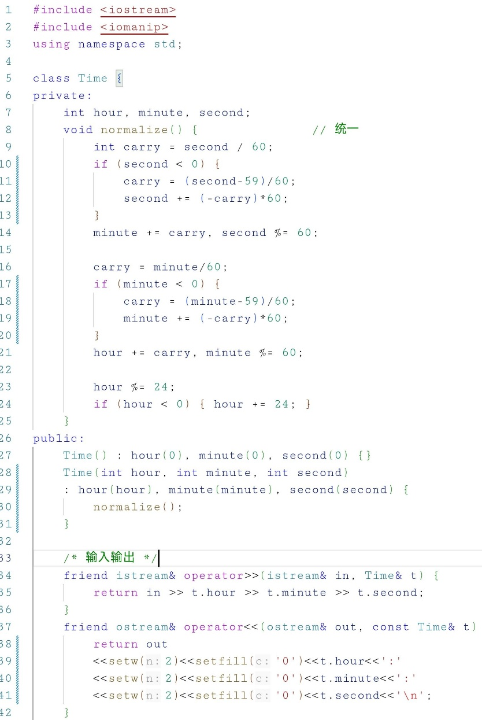
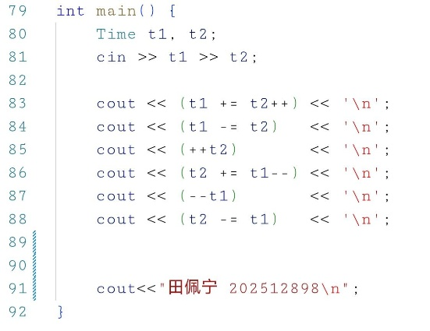
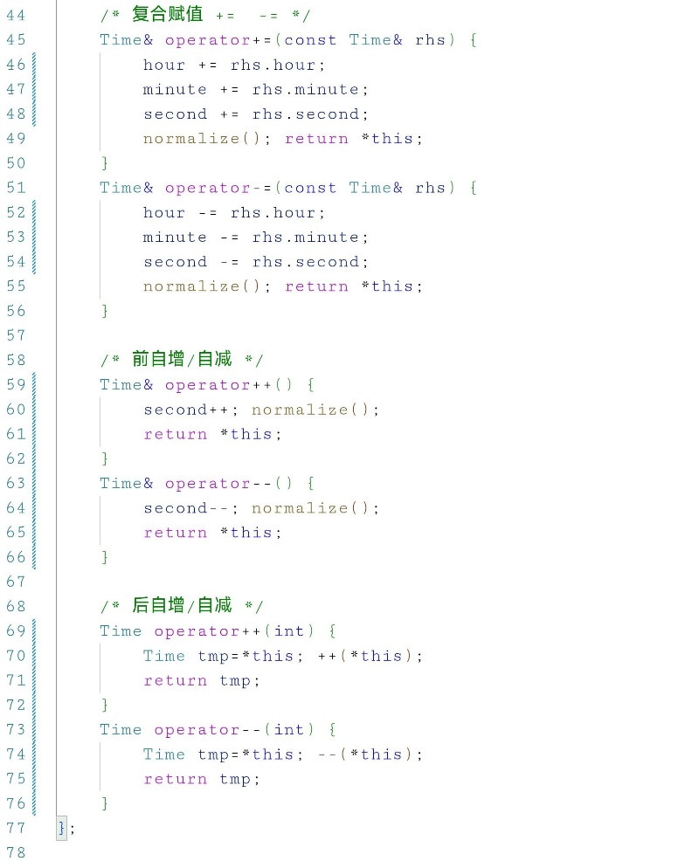
实验结果（Experiment Results）：

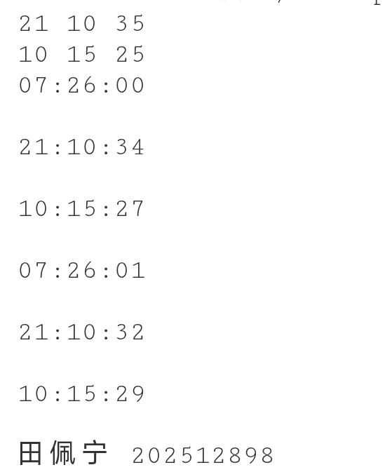

心得体会（Experience）：

运算符重载让代码更直观，像自然语言。实验中发现语法细节多，需严谨，体会封装与可读性的平衡。

实验编号（Experiment No.）：6
实验名称（Experiment Name）：函数模板与类模板的使用
实验目的（Experiment Purpose）：
（1）掌握函数模板的形式和使用方法；
（2）掌握类模板的形式和使用方法。
实验内容（Experiment Contents）：
模板是实现代码重用机制的一种工具，如下示例代码所示：
#include <iostream>
using namespace std;
template <typename T>
T max1(T a,T b)
{
return (a>b) ? a:b;
}

int main()
{
int a=22,b=55;
float a1=34.5,b1=32.8;
cout<< max1(a,b)<<endl;
cout<< max1(a1,b1)<<endl;
return 0;
}
第1题：利用函数模板实现对整型数组（int_arr[]={5,55,2,22,4,77}）和字符数组（char_arr[]=”nsajlkds”）的排序。（必做题）

类模板允许用户为类定义一种模式，使得类中的某些数据成员，某些成员函数的参数或返回值，能取任意数据类型。如下为一个栈类模板的使用：
#include <iostream>
using namespace std;
const int size =10;
template<class Type>
class stack{
public:
void init(){ tos=0;}
void push(Type ch); //参数取Type类型
Type pop(); //返回类型取Type类型
private:
Type stck[size]; //数组的类型为类型参数Type
int tos;
}

template <class Type> //每个成员函数都要加上模板声明
void stack<Type>::push(Type ob) //类名为stack<Type>
{
if (tos == size)
{cout<<"stack is full"; return}
stck[tos]=ob;
tos++;
}

template <class Type>
Type stack <Type>::pop(){
if (tos == 0)
{ cout<<"stack is empty"; return 0;}
tos--;
return stck[tos];
}

int main(){
//定义字符堆栈
stack<char> s1,s2; //创建两个模板参数为char型的对象
int i1;
s1.init(); s2.init();
s1.push('a'); s2.push('x');
s1.push('b'); s2.push('y');
s1.push('c'); s2.push('z');
for(i1=0;i1<3;i1++) cout<<"pop s1: "<<s1.pop()<<endl;
for(i1=0;i1<3;i1++) cout<<"pop s2: "<<s2.pop()<<endl;
//定义整型堆栈
stack<int> is1,is2; //创建两个模板参数为int型的对象
int i2;
is1.init(); is2.init();
is1.push(1); is2.push(2);
is1.push(3); is2.push(4);
is1.push(5); is2.push(6);
for(i2=0;i2<3;i2++) cout<<"pop is1: "<<is1.pop()<<endl;
for(i2=0;i2<3;i2++) cout<<"pop is2: "<<is2.pop()<<endl;
return 0;
}
2、编写一个类模板，完成对不同数据类型的数组的排序（小到大）操作。
int array[5]={3,6,2,1,4};
double array[5]={3.1,1.2,4.5,1.1,0.2};
char array[5]={‘s’,‘d’,‘a’,‘y’,‘t’};
实验结果（Experiment Results）：
题目一
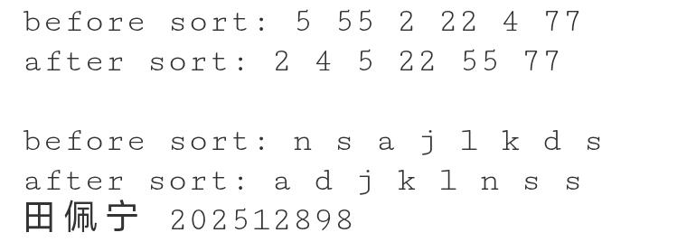
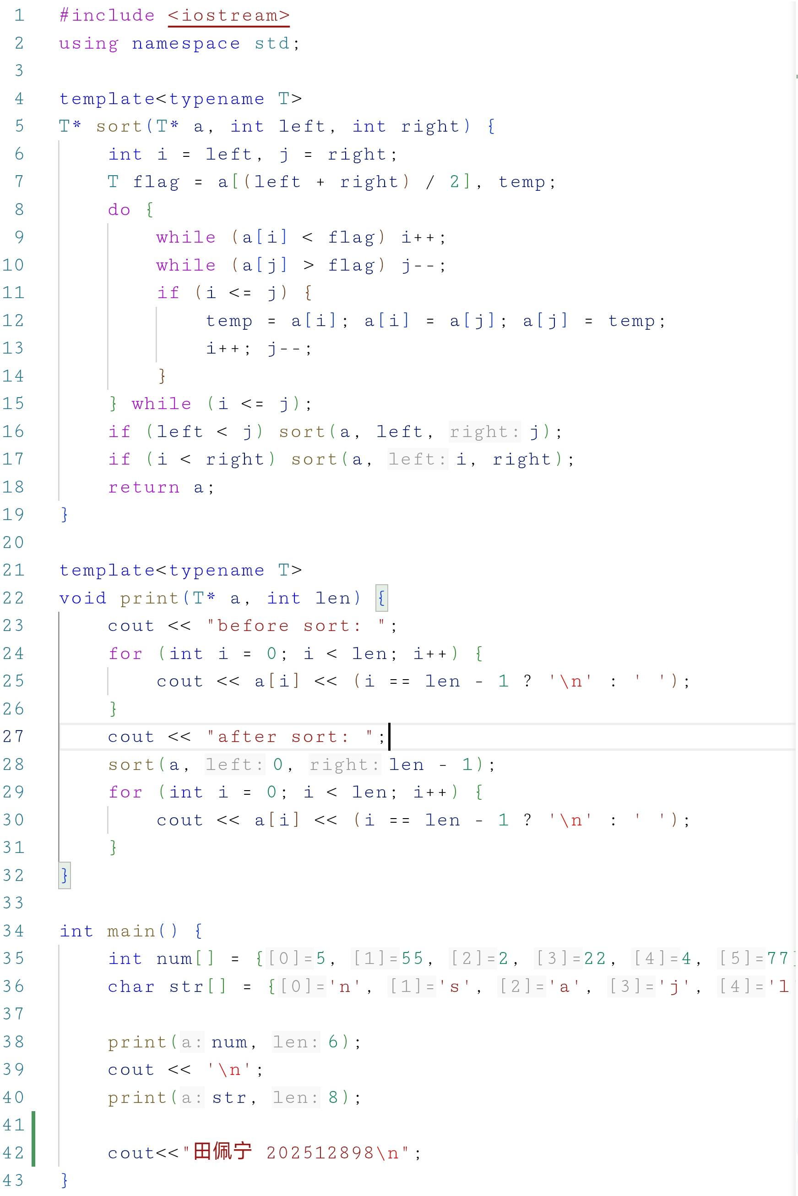

题目二
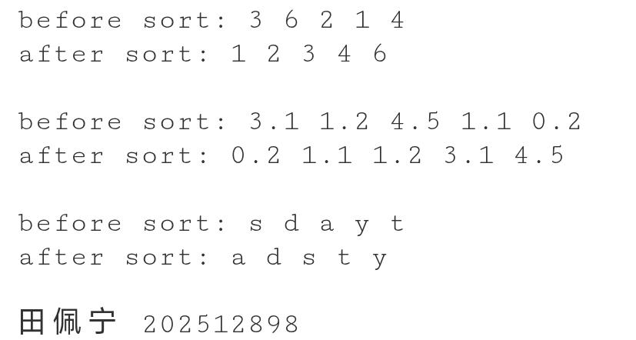
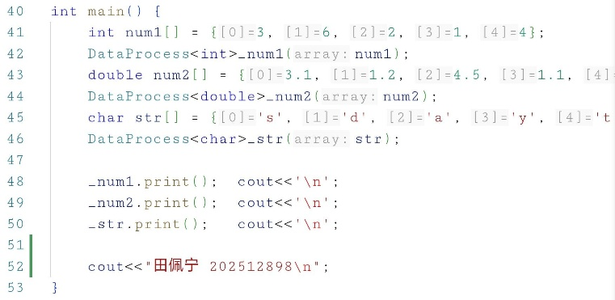
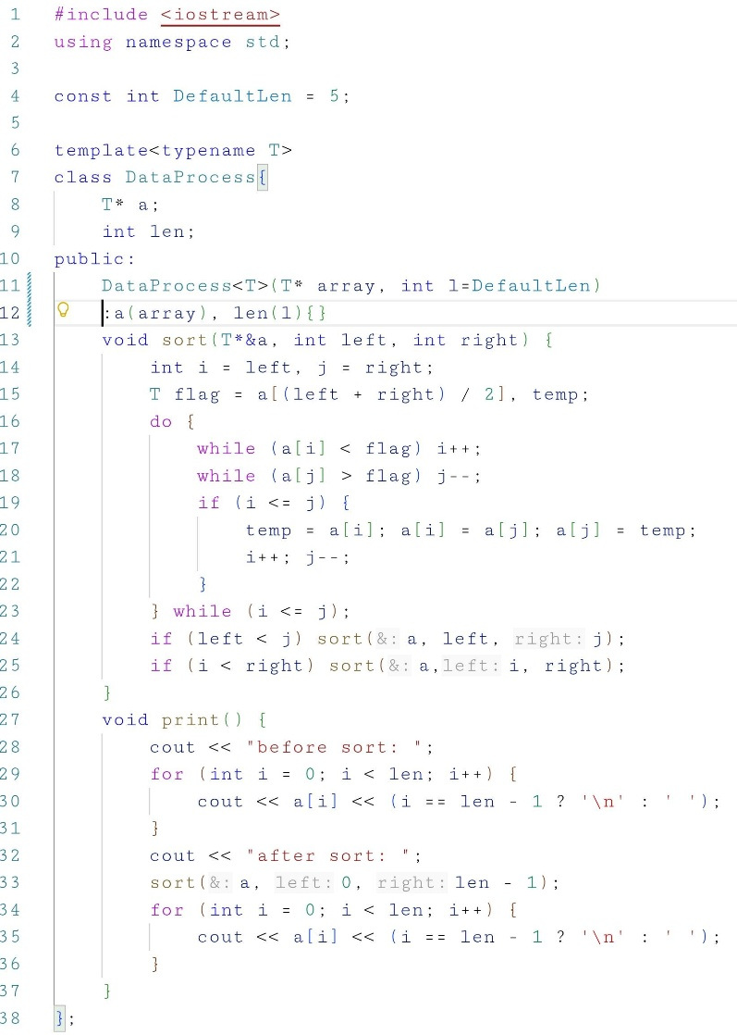

心得体会（Experience）：

模板让代码复用更高效，类模板与函数模板结合，泛型思维提升，编译期检查更严谨。

